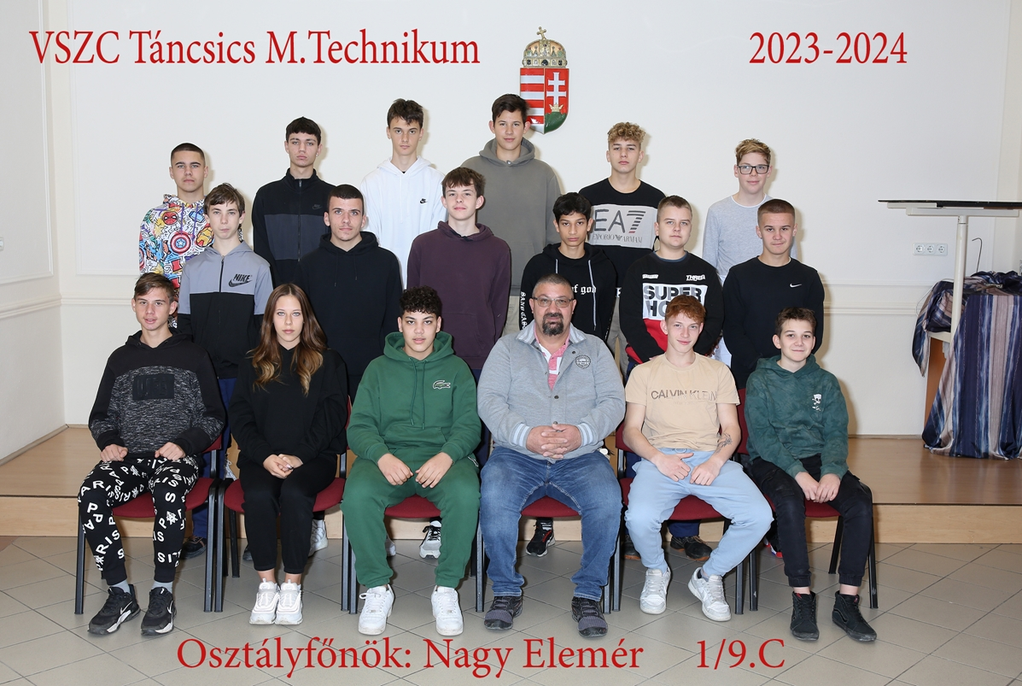

**osztályfőnök: Nagy Elemér**

1. Arnold Milán
2. Bognár Zsolt
3. Czupor Bence
4. Görög Noel Attila
5. Háhn Márk János
6. Hinel Noel
7. Horák Gergő
8. Horváth László Krisztián
9. Jónás Gábor Olivér
10. Kalmár Benedek
11. Kugler Tamás
12. Laczkó Benedek
13. Mezős Marcell
14. Németh Dominik
15. Sárközi Adrián
16. Szalai László
17. Szegedi Kevin
18. Szilágyi Bálint
19. Szórádi Zoltán István
20. Ticz Amanda Henrietta
21. Varga Alex
22. Varga Barnabás
23. Zsigmond Bálint